„The Planning Survey 20“ bestätigt Marktführerschaft von IDL für Business benefits und Business value

IDL erzielt in Anwenderbefragung „The Planning Survey 20“ 12 Spitzenpositionen und 37 führende Plätze in drei Peergroups „Financial Performance Management Products”, „BI-focused Products” und „European Vendors” – IDL ist Nummer Eins in drei Peergroups vergleichbarer Anbieter in den Kategorien Business benefits und Business value – Weiterempfehlungsrate bei IDL-Anwendern von 94 Prozent

Schmitten, 27. Mai 2020. Anwender können die Qualität und den Nutzen der im Unternehmen eingesetzten Software sicher am besten beurteilen. Umso bedeutender ist das sehr gute Ergebnis von IDL im jetzt veröffentlichten „The Planning Survey 20“ zu bewerten. In der zum sechsten Mal durchgeführten, weltweit größten Erhebung unter Anwendern zur Auswahl und Verwendung von Planungswerkzeugen haben die Analysten des Business Application Research Center (BARC) über 1.400 Teilnehmer befragt.
Der Spezialist für Financial Performance Management (FPM) aus Schmitten hat mit der IDL CPM Suite und ihren Modulen für Planung und Konsolidierung im aktuellen Planning Survey seine Position als ein marktführendes Finanzkonsolidierungs- und Planungsprodukt in der DACH-Region bestätigt. So erzielte IDL in den Peergroups „Financial Performance Management Products”, „BI-focused Products” und „European Vendors” insgesamt 12 Spitzenpositionen und 37 führende Platzierungen. In allen drei Vergleichsgruppen erreichte IDL gegenüber den direkten Mitbewerbern in den Bewertungskategorien Nutzen für Anwenderunternehmen (Business benefits) und Mehrwert für Anwenderunternehmen (Business value) den ersten Platz. Wobei sich der Business value im „The Planning Survey“ definiert aus einer Kombination Nutzen für Anwenderunternehmen, Projekterfolg (Project success) und Projektdauer (Project length).
Exzellent schneidet IDL hinsichtlich der Funktionalität ab. Das beweisen Spitzenpositionen in den Kategorien handelsrechtliche Konsolidierung (Legal consolidation) in zwei der Vergleichsgruppen und in der Vergleichsgruppe „European Vendors“ beim Planungs-Content (Planning content), also den vordefinierten betriebswirtschaftlichen Regeln und ergänzende Funktionen, die gerade den Fachanwendern eine intuitive und effiziente Bedienung ermöglichen. Die unter den Anwendern ermittelte Weiterempfehlungsrate von 94 Prozent steht in eindrucksvoller Weise für die sehr hohe Zufriedenheit der Kunden mit Anbieter und Produkt.
„IDL hat in dem vorliegenden 'The Planning Survey' eine ganze Reihe hervorragender Ergebnisse erzielt. Die beeindruckenden Bewertungen in der Mehrzahl der Kriterien untermauern ihre marktführende Position für Konzernkonsolidierung und Unternehmensplanung in der Region Deutschland, Österreich und Schweiz“, so Dr. Christian Fuchs, Senior Analyst Data & Analytics bei BARC. „Die Anwender können beim Einsatz von IDL durch eine bessere Verzahnung von strategischer und operativer Planung, geringerer Planungskomplexität und höherer Planungsfrequenz profitieren.“
„Wer sonst könnte eine Software stichhaltiger beurteilen als die Anwender? Von daher lohnt ein Blick in die vorliegenden Ergebnisse aus dem 'The Planning Survey 20' von BARC, um von dem Erfahrungsschatz anderer Unternehmen und ihrer User zu profitieren“, erklärt IDL-Geschäftsführer Bernward Egenolf. „Ganz besonders gefreut haben wir uns neben besten Werten in vielen Untersuchungsbereichen über die hohe Zufriedenheit unserer Kunden: Aus dem aktuellen 'The Planning Survey' geht hervor, dass 94 von 100 IDL-Anwendern den Einsatz unserer Software auch anderen Unternehmen empfehlen würden. Das macht uns stolz.“

https://www.idl.eu/planning-survey

Begleitendes Bildmaterial

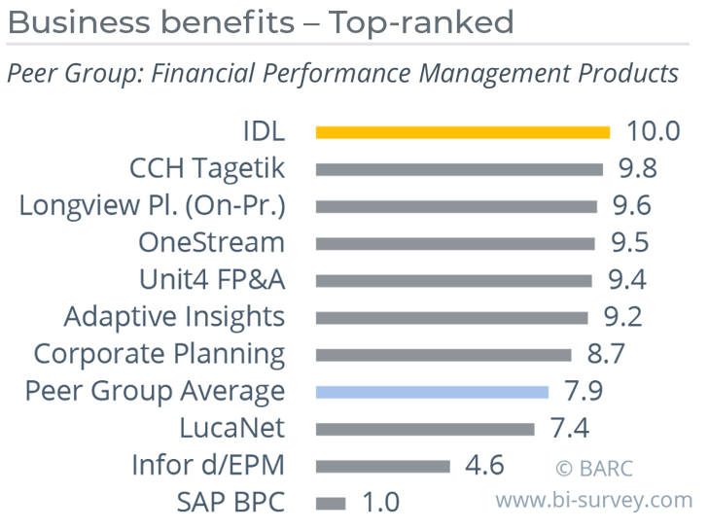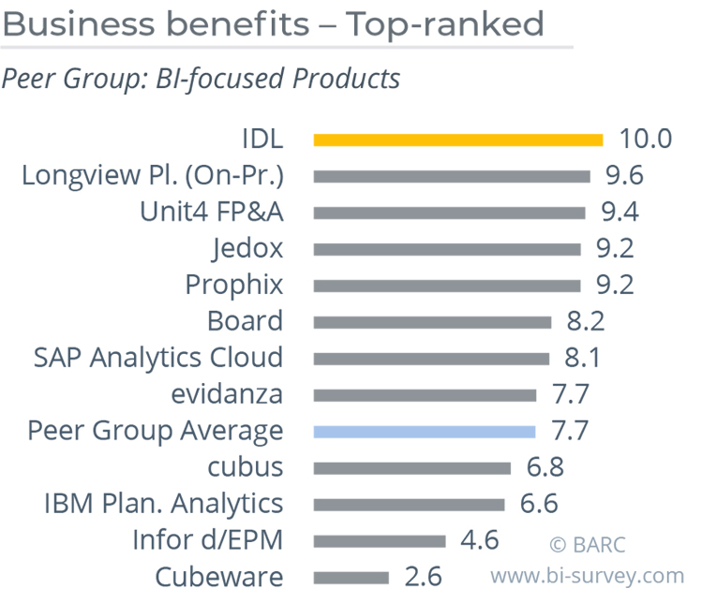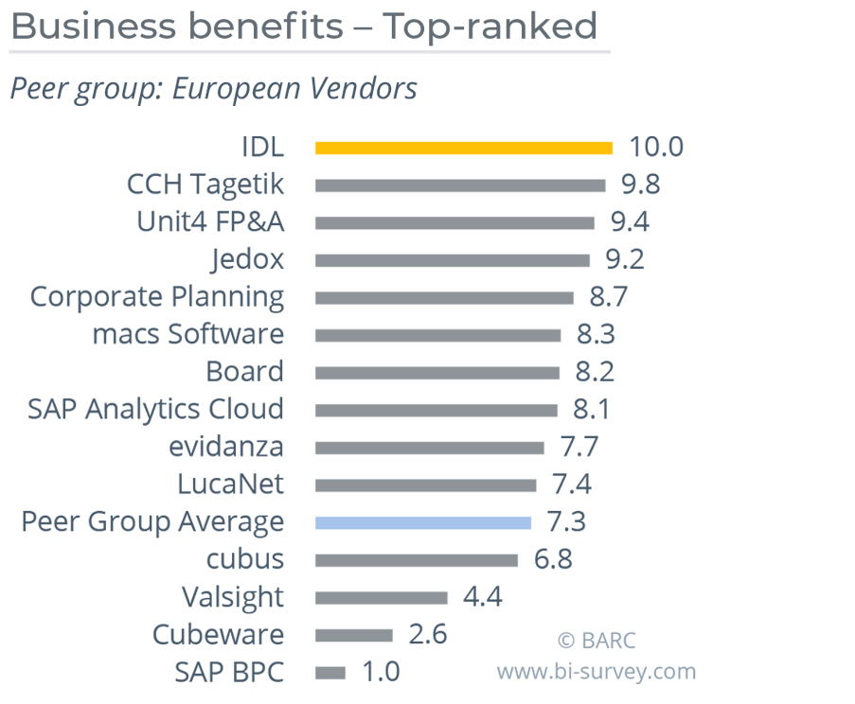
Ranking 2020
Business benefits:
BI focused products
© BARC www.bi-survey.com

Ranking 2020
Business benefits: Financial
Performance Management
© BARC www.bi-survey.com

Ranking 2020
Business benefits:
European Vendors
© BARC www.bi-survey.com

[ Download unter https://ars-pr.de/presse/20200527_idl ]

Über den Planning Survey 20
"The Planning Survey 20" wurde von November 2019 bis Februar 2020 von BARC durchgeführt. Insgesamt beantworteten 1.406 Teilnehmer weltweit die Umfrage zur Auswahl und Nutzung ihrer Planungswerkzeuge. Sie umfasst die Analyse von 23 führenden Planungsprodukten und vergleicht diese anhand von 30 verschiedenen Kennzahlen wie Business Value, Kundenzufriedenheit, Customer Experience und Planungsfunktionalität. Weitere Informationen unter www.bi-survey.com.

IDL-Unternehmensgruppe
IDL ist führender Anbieter von Software Applications für Financial Performance Management. Die hohe Fachkompetenz in den Bereichen Konsolidierung, Planung, Reporting und Analyse überzeugt über 1.100 Unternehmen. Branchenführende Konzerne vertrauen weltweit seit Jahrzehnten auf Software und Services „Made in Germany“. Die Marktführerschaft der IDL wird durch unabhängige Analysten bestätigt.
www.idl.eu

Kontakt Presse-Ansprechpartner
IDL-Unternehmensgruppe ars publicandi GmbH
Dietmar Köthner Martina Overmann
Tannenwaldstraße 14 Schulstraße 28
D-61389 Schmitten D-66976 Rodalben
Telefon: +49 6082 9214-0 Telefon: +49 6331 5543-13
Telefax: +49 6082 9214-99 Telefax: +49 6331 5543-43
marketing@idl.eu MOvermann@ars-pr.de
https://idl.eu https://ars-pr.de

